Adityadharma Chandra : 27 September 2019

Gaya Desain Industrial pada Rumah Kos

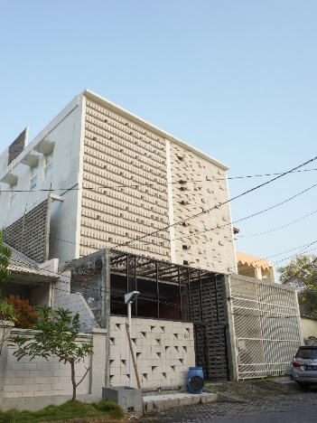

Bangunan bergaya industrial mulai digemari oleh masyarakat di Indonesia. Terutama dapat dilihat di tempat seperti café, rumah, dan bangunan lainnya. Pada bangunan bergaya industrial ini digemari karena membawa sebuah keindahan asli dari material tersebut, seperti contohnya beton, batu bata, dan kayu. Variasi bentuk roster dan penyusunan dapat menghasilkan udara dan pencahayaan yang bagus untuk ruang dalam bangunan.
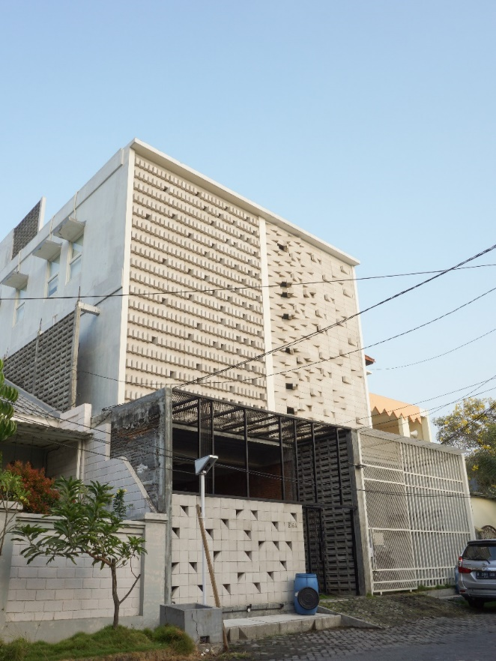
Sumber: Dokumentasi Pribadi.
Selain itu, kerap dilihat bahwa rata-rata bangunan industrial mengaplikasikan roster beton kedalam elemen interior maupun eksterior. Roster beton memiliki bentuk yang menyerupai seperti batu bata yang pada bagian tengahnya dilubangi. Berbagai macam variasi bentuk juga dapat ditemui pada roster beton. Roster beton juga memiliki ketahanan yang lebih kuat dibanding dengan material lainnya, dikarenakan material beton mampu menahan pelapukan yang diakibatkan perubahan cuaca.
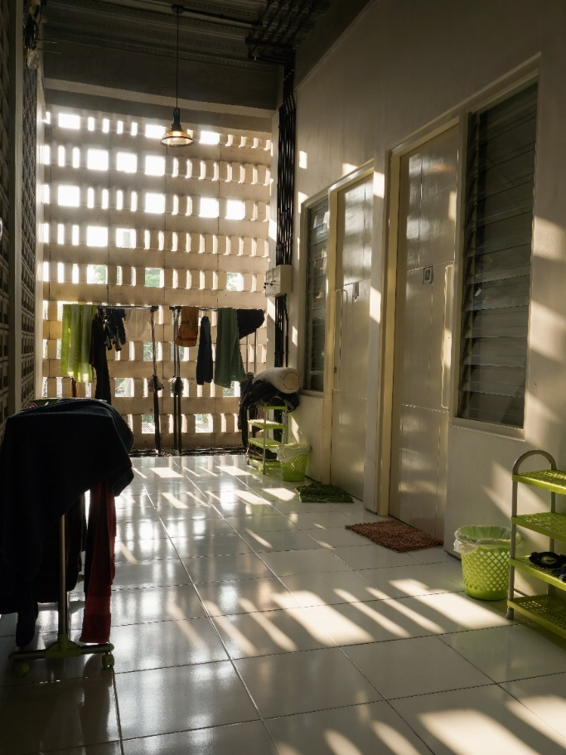
Sumber: Dokumentasi Pribadi.
Hidup di daerah tropis seperti Indonesia dapat menjadi sebuah keuntungan dalam pengaplikasian roster beton karena cahaya matahari dapat masuk melalui celah-celah roster beton. Selain itu angin yang berhembus juga dapat menjadi jalur sirkulasi angin, sehingga ruangan akan terasa sejuk. Mengaplikasikan roster beton juga akan menghemat sebuah energi yang digunakan dalam sebuah ruangan. Lalu roster beton juga akan menjadi elemen dekorasi sebuah ruangan, dan roster yang disusun secara vertikal dapat menjadi penyekat antara ruangan indoor dengan outdoor.
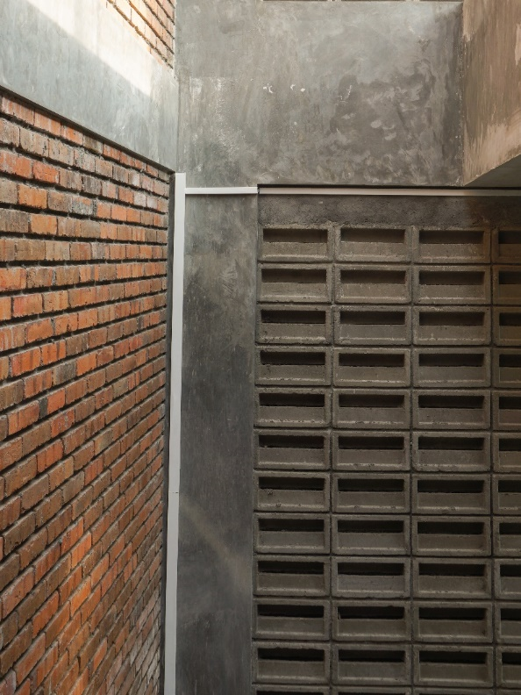
Sumber: Dokumentasi Pribadi.
Seperti bangunan rumah kos jilid 4 yang di arsitektur oleh Andy Rahman. Pada rumah kos jilid 4 ini penyusunan roster beton yang disusun secara vertikal pada sisi bangunan membuat kesan pemisah antar bangunan. Lalu pada sisi fasad rumah kos jilid 4 disusun secara vertikal dengan bata ringan dan diberi lubang.
Bangunan rumah kos jilid 4 ini menghadap ke timur sehingga cahaya matahari dapat masuk melalui celah-celah fasad dan menghasilkan visual bayangan yang atraktif. Selain itu udara dan angin dari rumah kos jilid 4 ini terbilang bagus, sehingga suhu dalam ruang akan menjadi sejuk dan nyaman.

